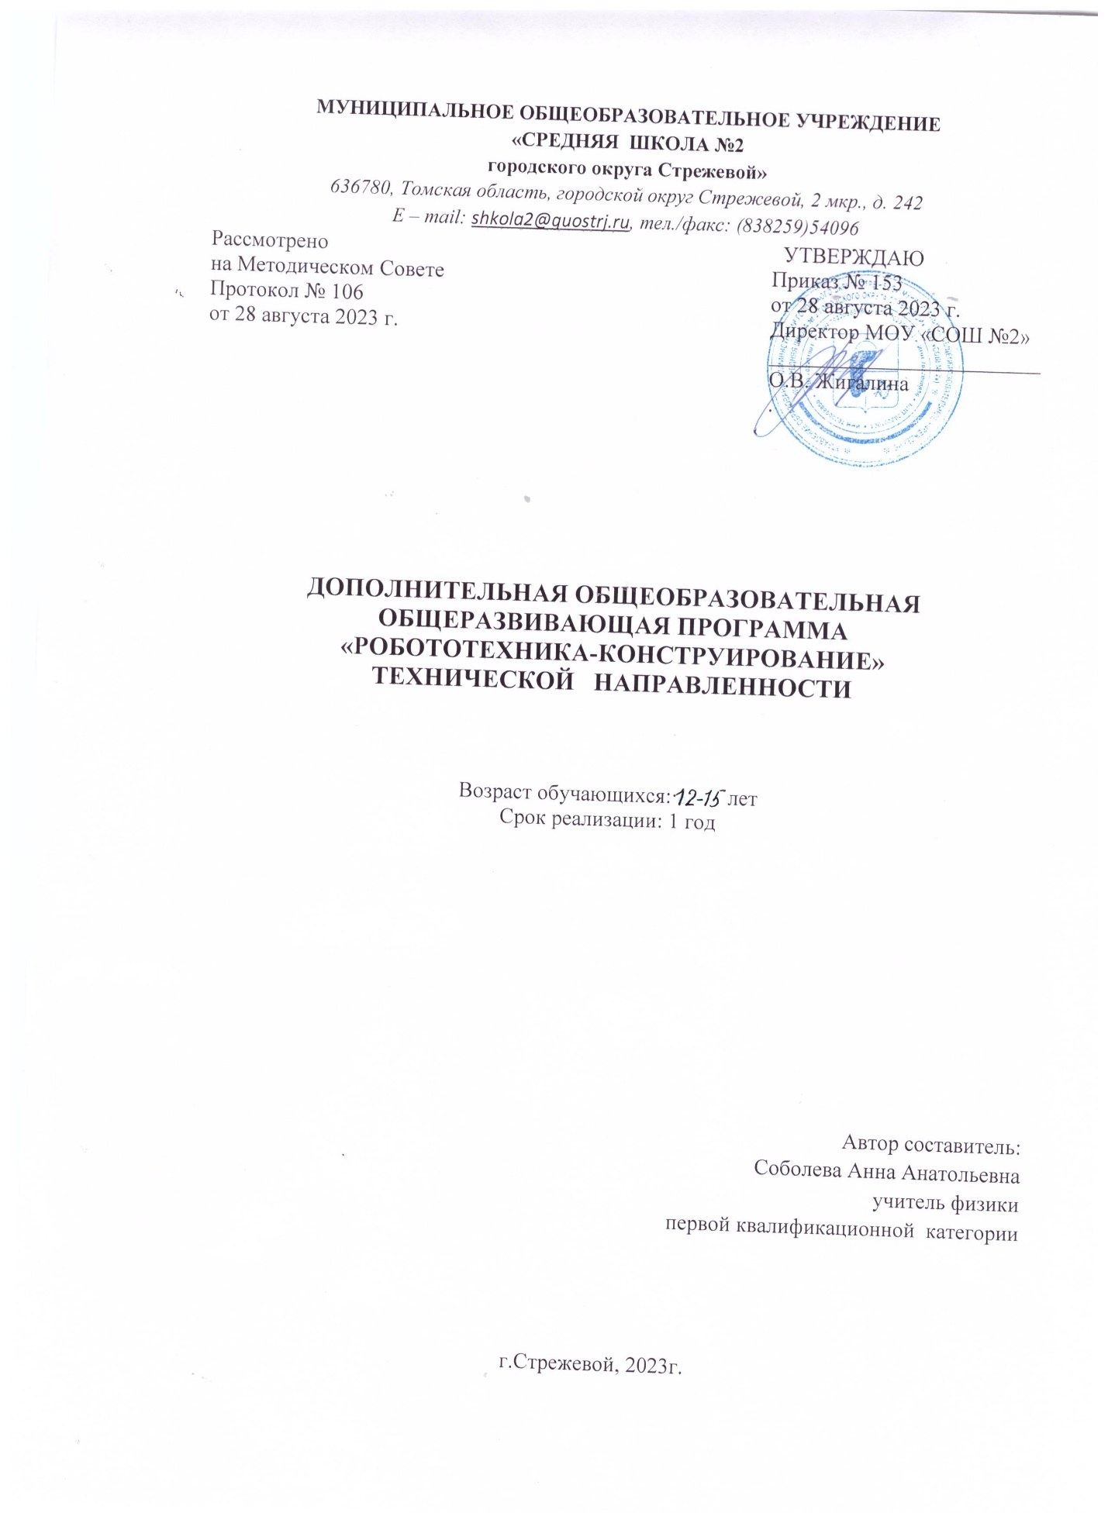

**Пояснительная записка**

LEGO® MINDSTORMS® Education — это учебная робототехника, дающая пользователям увлекательную возможность изучать естественные, технические, инженерные науки и математику на практике. Комбинируя конструктор LEGO с технологиями LEGO MINDSTORMS Education, команды учеников могут разрабатывать, собирать, программировать, а также тестировать роботов. Совместно работая над выполнением предлагаемых им или своих собственных проектов, члены команд развивают творческое мышление и навыки решения сложных задач и получают при этом другие важные знания по математике и прочим наукам. Кроме того, учащиеся приобретают навыки общения, организации и научно-исследовательской деятельности, которые помогут им в будущем добиться успешных результатов в вузах и на работе. Технологии нового поколения. Система LEGO MINDSTORMS Education состоит из усовершенствованного микропроцессорного устройства EV3, интерактивных серводвигателей, звуковых, ультразвуковых и других датчиков, интерфейса Bluetooth и многочисленных средств загрузки. Основанное на пиктограммах, программное обеспечение EV3 LEGO MINDSTORMS Education EV3 создано на базе ПО National Instruments LabVIEW™. Это отраслевой стандарт, используемый в различных инженерных и научно-исследовательских целях. В развитии интеллектуальных способностей учащихся мощной поддержкой является использование Lego-технологий в образовательной деятельности. Все школьные наборы «Lego» предназначены для групповой работы. Таким образом, учащиеся одновременно приобретают и навыки сотрудничества, и умение справляться с индивидуальными заданиями, составляющими часть общей задачи. Конструируя и добиваясь того, чтобы созданные модели работали, испытывая полученные конструкции, учащиеся получают возможность учиться на собственном опыте. Задания разной трудности учащиеся осваивают поэтапно.

**Цели курса**

* обучение основам робототехники;
* возможность изучать естественные, технические, инженерные науки и математику на практике;
* развивают творческое мышление;
* формирование общей культуры личности учащихся;
* создание благоприятных условий для разностороннего развития личности;
* обеспечение развития творческих способностей и интересов учащихся, учитывая особенности его развития.

Реализация данных целей определила постановку и решение следующих **задач:**

* стимулировать мотивацию учащихся к получению знаний, помогать формировать творческую личность ребенка;
* способствовать развитию интереса к технике, конструированию, программированию, высоким технологиям, формировать навыки коллективного труда;
* прививать навыки программирования через разработку программ в визуальной среде программирования, развивать алгоритмическое мышление;
* содействование межпредметной организации знаний и умений школьников;
* создание условий для совершенствования ключевых компетенций учащихся.

**Основные виды и формы учебных занятий:**

Среди форм организации учебных занятий в данном курсе выделяются

* практикум;
* занятие-консультация;
* занятие-соревнование;
* выставка.

Форма контроля

В качестве домашнего задания предлагаются задания для учащихся по сбору и изучению информации по выбранной теме.   
Выяснение технической задачи.  
Определение путей решения технической задачи.

Контроль осуществляется в форме творческих проектов, самостоятельной разработки работ.

Методы обучения

1. **Познавательный** (восприятие, осмысление и запоминание учащимися нового материала с привлечением наблюдения готовых примеров, моделирования, изучения иллюстраций);
2. **Метод проектов** (при усвоении и творческом применении навыков и умений в процессе разработки собственных моделей)
3. **Систематизирующий** (беседа по теме, составление систематизирующих таблиц, графиков, схем и т.д.)
4. **Контрольный метод** (при выявлении качества усвоения знаний, навыков и умений и их коррекция в процессе выполнения практических заданий)
5. **Групповая работа** (используется при совместной сборке моделей, а также при разработке проектов)

**Планируемые результаты:**

Предметные:

* простейшие навыки конструирования;
* моделирование роботов.

Метапредметные:

* алгоритмизированное планирование процесса познавательно-трудовой деятельности;
* определение адекватных имеющимся организационным и материально-техническим условиям способов решения учебной или трудовой задачи на основе заданных алгоритмов;
* поиск новых решений возникшей технической или организационной проблемы.

Личностные:

* проявление познавательных интересов и активности в данной области предметной технологической деятельности;
* развитие трудолюбия и ответственности за качество своей деятельности;
* овладение установками, нормами и правилами научной организации умственного и физического труда;
* самооценка результатов деятельности.

тематическое планирование 5-8 клас

|  |  |  |  |  |
| --- | --- | --- | --- | --- |
| № урока | | Тема | Количество часов | Датапо плану |
| Введение (1 ч.) | | | | |
| 1 | | Правила поведения и ТБ в кабинете при работе с конструкторами. Роботы вокруг нас. | 1 |  |
| Конструирование (25 ч.) | | | | |
| 2-3 | Правила работы с конструктором Lego.  Основные детали. Спецификация. | | 2 |  |
| 4-5 | Способы соединения деталей конструктора LEGO Mindstorms EV3 | | 2 |  |
| 6-7 | Механизмы для преобразования движения (зубчато -реечный, винтовой, кривошипный, кулисный, кулачковый) | | 2 |  |
| 8 | Включение и выключение микрокомпьютера (аккумулятор, батареи, включение, выключение). Подключение двигателей и датчиков (комплектные элементы, двигатели и датчики EV3). | | 1 |  |
| 9 | Механические передачи | | 1 |  |
| 10-11 | Конструирование первого робота | | 2 |  |
| 12-14 | Сбор непрограммируемых моделей. Демонстрация. | | 3 |  |
| 15-17 | Сборка модели на гусеничном ходу. Подготовка к соревнованию прохождение полосы препятствия. | | 3 |  |
| 18 | Колесные системы передвижения роботов | | 1 |  |
| 19 | Автомобильная группа | | 1 |  |
| 20-22 | Одномоторная тележка, (передне, задне приводная), Двухмоторная тележка (четыре колеса, полный привод). | | 3 |  |
| 23-24 | Конструирование робота сумоиста на базе двухмоторной тележки с полным приводом. | | 2 |  |
| 25-26 | Знакомство с положением соревнования. Соревнования между участниками проекта. | | 2 |  |
| Разработка проекта(8ч) | | | | |
| 27 | Введение в проектную деятельность | | 1 |  |
| 28 | Требования к проекту | | 1 |  |
| 29 | Определение и утверждение тематики проектов | | 1 |  |
| 30 | Подбор и анализ материалов о модели проекта | | 1 |  |
| 31 | Моделирование объекта. Конструирование модели | | 1 |  |
| 32 | Программирование модели | | 1 |  |
| 33 | Оформление проекта | | 1 |  |
| 34 | Защита проекта | | 1 |  |
|  | | ИТОГО: | 34 |  |

**Тематическое планирование 9-11 класс**

|  |  |  |  |  |
| --- | --- | --- | --- | --- |
| № урока | | Тема | Количество часов | Дата  по плану |
| Введение (1 ч.) | | | | |
| 1 | | Правила поведения и ТБ в кабинете при работе с конструкторами. Роботы вокруг нас. | 1 |  |
| Общие представления о робототехнике (3ч.) | | | | |
| 2 | Введение в курс «Основы конструирования и робототехники» | | 1 |  |
| 3 | Конструкция. Основные свойства конструкции при ее построении. | | 1 |  |
| 4 | Ознакомление с принципами описания конструкции. | | 1 |  |
| Основы конструирования машин и механизмов(4) | | | | |
| 5-6 | Работа в Интернете. Поиск информации о Лего-состязаниях, описаний моделей. | | 2 |  |
| 7-8 | Прочность конструкции и способы повышения прочности. | | 2 |  |
| Механизмы со смещённым центром (10) | | | | |
| 9 | Механизмы с поступательно- движущимся шатуном. | | 1 |  |
| 10-11 | Кулисные механизмы: устройство, особенности конструкции, применение. | | 2 |  |
| 12-13 | Механизмы с пространственно- качающимся шатуном. | | 2 |  |
| 14-16 | Самостоятельная творческая работа учащихся. Лего конструкции с использованием кривошипно-шатунных и кулисных механизмов | | 3 |  |
| 17 | Основы кинематики шагающих механизмов | | 1 |  |
| 18 | Соревнование программно- управляемых шагающих роботов: «Сумо» | | 1 |  |
| Изучение регламентов соревнований.(10) | | | | |
| 19 | Изучение регламента соревнований «Танцы роботов». На базе EV3. | | 1 |  |
| 16-18 | Разработка конструкции робота для участия в соревновании «Танцы роботов». Проведение соревнований. | | 3 |  |
| 19 | Анализ робота победителя. | | 1 |  |
| 20 | Изучение регламента соревнований «Робофутбол». | | 1 |  |
| 21-23 | Разработка конструкции робота для участия в соревновании «Робофутбол». Проведение соревнований. | | 3 |  |
| 24 | Анализ робота победителя. | | 1 |  |
| Разработка проекта(10ч) | | | | |
| 25 | Введение в проектную деятельность | | 1 |  |
| 26 | Требования к проекту | | 1 |  |
| 27 | Определение и утверждение тематики проектов | | 1 |  |
| 28-29 | Подбор и анализ материалов о модели проекта | | 2 |  |
| 30-31 | Моделирование объекта. Конструирование модели | | 2 |  |
| 32 | Программирование модели | | 1 |  |
| 33 | Оформление проекта | | 1 |  |
| 34 | Защита проекта | | 1 |  |
|  | | ИТОГО: | 34 |  |

**Технические средства обучения**

1. Образовательный конструктор LEGO MINDSTORMS Education EV3;
2. Компьютер;
3. Проектор;
4. Интерактивная доска

В результате обучения учащиеся должны

**ЗНАТЬ:**

* правила безопасной работы;
* основные компоненты конструкторов ЛЕГО;
* конструктивные особенности различных моделей, сооружений и механизмов;
* компьютерную среду, включающую в себя графический язык программирования;
* виды подвижных и неподвижных соединений в конструкторе;   
  основные приемы конструирования роботов;
* конструктивные особенности различных роботов;
* самостоятельно решать технические задачи в процессе конструирования роботов (планирование предстоящих действий, самоконтроль, применять полученные знания, приемы и опыт конструирования с использованием специальных элементов, и других объектов и т.д.);
* создавать реально действующие модели роботов при помощи специальных элементов по разработанной схеме, по собственному замыслу;
* демонстрировать технические возможности роботов;

**УМЕТЬ:**

* работать с литературой, с журналами, с каталогами, в интернете (изучать и обрабатывать информацию);
* самостоятельно решать технические задачи в процессе конструирования роботов (планирование предстоящих действий, самоконтроль, применять полученные знания, приемы и опыт конструирования с использованием специальных элементов и т.д.);
* создавать действующие модели роботов на основе конструктора ЛЕГО;

**Список литературы для педагога и слушателей**

**Основная литература**

1. Руководство пользователя конструктора LEGO MINDSTORMS Education EV3.
2. Справочная система программного обеспечения для учителя системы программирования Lego Education Mindstorms EV3.
3. Филиппов С. А. Робототехника для детей и родителей. М.: Наука, 2011. —264 с.

**Дополнительная литература**

1. Злаказов А. С., Горшков Г. А., Шевалдина С. Г. Уроки Лего-конструирования в школе. Методическое пособие. — М.: БИНОМ. Лаборатория знаний, 2011. — 120 с.
2. Белиовская Л. Г., Белиовский А. Е. Программируем микрокомпьютер NXT в LabVIEW. — М.: ДМК Пресс, 2010 — 280 с.
3. Ваграменко Я. А., Крапивка С. В. Применение программно-управляемых устройств в профильном обучении в школе // Педагогическая информатика. — 2013. — № 1. — С. 3–11.

**Интернет-ресурсы**

1. Международные соревнования роботов World Robot Olympiad (WRO) [Электронный ресурс]. Режим доступа: http://wroboto.ru/competition/wro.
2. Программы «Робототехника»: Инженерные кадры России [Электронный ресурс]. Режим доступа: http://www.robosport.ru.
3. Как сделать робота: схемы, микроконтроллеры, программирование [Электронный ресурс]. Режим доступа: http://myrobot.ru/stepbystep.
4. Сайт компании «Образовательные решения ЛЕГО» [Сайт]. Режим доступа: <http://education.lego.com/ru-ru>.